PLAN ANUAL DE CONTRATACIÓN 2026 - MERCATENERIFE, S.A.

1. INTRODUCCIÓN
MERCATENERIFE S.A. es una unidad alimentaria mayorista de venta y distribución de productos hortofructícolas de la provincia de Santa Cruz de Tenerife y uno de los principales motores de actividad económica y comercial de las Islas Canarias. Un mercado mayorista donde diariamente y, desde bien temprano, la actividad es frenética para que los productos estén expuestos en todos los puntos de venta a primera hora de la mañana, preparados para llegar a las familias Canarias.
MERCATENERIFE, S.A. es una sociedad mercantil pública 100%. Y por tanto garantizamos tanto a las empresas alimentarias como al público en general unos servicios comerciales óptimos. Cuyo capital pertenece al Excmo. Cabildo Insular de Tenerife (42,42%), MERCASA (40,78%), Excmo. Ayuntamiento de Santa Cruz de Tenerife (13,08%) y 3,72%, 17 Ayuntamientos de la isla de Tenerife. Como entidad responsable de la gestión de la Unidad Alimentaria de Tenerife, su misión es garantizar la eficiencia en la distribución mayorista, el apoyo al sector primario local y la seguridad alimentaria.
Este documento constituye la hoja de ruta contractual para el ejercicio 2026, asegurando que la actividad administrativa sea previsible y transparente

2. MOTIVACIÓN Y OBJETIVOS
De acuerdo con el Artículo 28.4 de la Ley 9/2017 de Contratos del Sector Público (LCSP), las entidades del sector público deben programar la actividad de contratación que pretendan realizar en un ejercicio presupuestario.
Los objetivos de este plan son:
- Transparencia: Facilitar el acceso anticipado a la información para los licitadores (especialmente PYMES).
- Eficiencia: Eficiencia, transparencia, igualdad de trato, seguridad jurídica, optimizar los tiempos de tramitación administrativa.
- Planificación: Dar a conocer las previsiones de contratación para fomentar la concurrencia de empresas, pymes y operadores económicos, además de garantizar la continuidad de los servicios esenciales de la Unidad Alimentaria.
- Carácter: Documento indicativo y no vinculante, sujeto a las necesidades sobrevenidas de la entidad.
El plan es una herramienta clave para cumplir con la Ley 12/2014 de Transparencia de Canarias, que obliga a publicar la información de contratos programados en formato reutilizable.

3. ÁMBITO OBJETIVO Y TEMPORAL
El presente Plan abarca todos los contratos de obras, suministros y servicios que MERCATENERIFE prevé licitar durante el año natural 2026. El plan tiene carácter estimativo y podrá ser actualizado según las necesidades operativas de la dirección.

4. OBJETIVOS ESTRATÉGICOS Y ALINEACIÓN CON ODS
MERCATENERIFE alinea su contratación con los Objetivos de Desarrollo Sostenible (Agenda 2030):
- ODS 8 (Trabajo decente y crecimiento económico): Fomento de la contratación pública socialmente responsable.
- ODS 12 (Producción y consumo responsables): Incorporación de cláusulas ambientales en los suministros y gestión de residuos.
- ODS 16 (Paz, justicia e instituciones sólidas): Cumplimiento estricto de la transparencia y lucha contra la corrupción.
5. TRANSPARENCIA Y PUBLICIDAD
En cumplimiento de la Ley 19/2013 de transparencia y la Ley 8/2015 de Cabildos Insulares, este plan será publicado en:
- Perfil del Contratante de MERCATENERIFE.
- Portal de Transparencia de la entidad.
6. EVALUACIÓN E INDICADORES DE SEGUIMIENTO
Para medir el éxito del plan, la dirección supervisará los siguientes indicadores:
- Porcentaje de contratos licitados sobre los programados.
- Número de licitadores promedio por procedimiento.
- Grado de cumplimiento de los plazos de adjudicación.
Además, se realizará un seguimiento mensual y una actualización trimestral o semestral para la coordinación de las áreas implicadas.
Se publicará en formato abierto para mejorar la puntuación y difusión de las auditorías del Comisionado de Transparencia.

Fecha de publicación: 28 de noviembre de 2025.

7. ANEXO I: RELACIÓN DE CONTRATOS PROGRAMADOS

LICITACIONES 2026

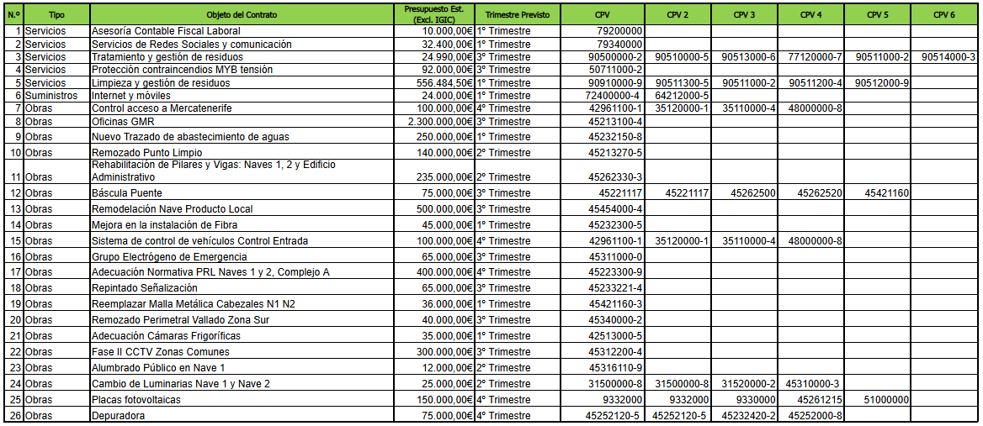

PRÓRROGAS LICITACIONES 2026

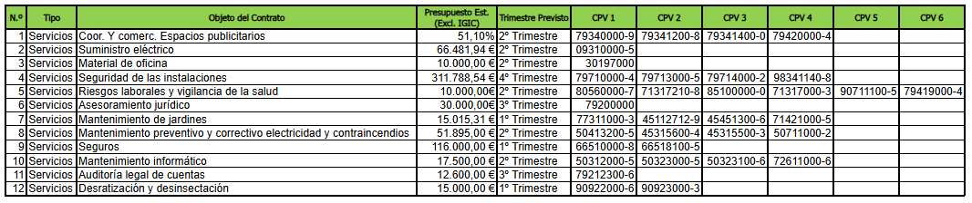

CONTRATOS MENORES 2026

